
Business Requirement
Version [1.0.0]

New RM Selection
Modul: Master Data

Prepared By
[Ageng Kurniawan Sugianto]

PT. Sanghiang Perkasa

Date
[16/03/2026]
BRD No : 2026.SHP-BRD.0040 |  |  |  | PID Ref. No : 2026.SHP-PID.0040
Revision history
Version | Date |  | Author(s) |  | Description
1.0.0 | 10 Feb 2026 |  | Ageng Kurniawan Sugianto |  | Initial Document
Document Approval
Full name |  | Job Title |  |  |  | Signature | Signature Date
Sulistyono |  | Process Development Head
Nadya Avitri Shafira |  | Actor Process Development
Ageng Kurniawan Sugianto |  | IT Product – IDC Specialist
Debby Tantika Ardi |  | IT Product – IDC Specialist

Table of Contents
FUNCTIONAL SPECIFICATION DOCUMENT (FSD) 1
MASTER DATA MANAGEMENT SYSTEM 1
VERSI 1.2 1
INFORMASI DOKUMEN 1
DAFTAR ISI 2
1. PENDAHULUAN 2
1.1 Tujuan Dokumen 2
1.2 Ruang Lingkup 2
1.3 Stakeholder 2
2. RINGKASAN BUSINESS FLOW 2
2.1 Proses As-Is (Legacy System) 2
2.2 Proses To-Be (New System) 3
3. SPESIFIKASI FUNGSIONAL 3
3.1 BTP (Bahan Tambahan Pangan) 3
3.2 BTP Function 5
3.3 RM Category 7
3.4 RM Sub Group 9
3.5 Master UOM (Unit of Measure) 11
3.6 Test Parameter Conversion 12
4. STRUKTUR DATABASE 14
4.1 Konvensi Penamaan 14
4.2 Entity Relationship Diagram (ERD) 14
4.3 Tabel Detail Master & Junction 15

1. PENDAHULUAN

1.1 Tujuan Dokumen
Dokumen ini menjelaskan spesifikasi fungsional dari Modul Master Data pada sistem RM Selection (Raw Material Selection) dengan struktur database aktual. Master data ini dibutuhkan untuk modul transaksional seperti New RM Sample.

1.2 Ruang Lingkup
Sistem ini mencakup 6 form/modul master utama: - BTP (Bahan Tambahan Pangan) - BTP Function - RM Category - RM Sub Group - Master UOM (Unit of Measure) - Test Parameter Conversion

1.3 Stakeholder
- R&D Department: Pengguna utama untuk setup kategori dan parameter uji.
- QA/QC Department: Review dan referensi standar parameter pengujian.
- Purchasing Department: Referensi RM yang terdaftar.
- Admin/IT: Maintenance system.

2. RINGKASAN BUSINESS FLOW

2.1 Proses As-Is (Legacy System)
Pengelolaan spesifikasi RM, BTP, dan Unit menggunakan tabel-tabel terpisah yang belum terpusat sepenuhnya, sehingga maintenance data (Create, Update, Delete) membutuhkan effort administrasi database secara manual, tanpa antarmuka yang tersentralisasi.

2.2 Proses To-Be (New System)
Semua master data dikelola melalui antarmuka web yang terpusat dengan single entry point. Menggunakan relasi antartabel dengan Junction tables (contoh: M_BTP_DETAIL) untuk menjaga integritas relasi Many-to-Many tanpa redudansi. Modul ini menyediakan data lookup (LOV) bagi seluruh aplikasi RM Selection.

3. SPESIFIKASI FUNGSIONAL

3.1 BTP (Bahan Tambahan Pangan)

3.1.1 Deskripsi
Navigation: Sidebar > Master Data > BTP Halaman ini menampilkan daftar BTP (Bahan Tambahan Pangan) dalam bentuk tabel. Memungkinkan admin untuk menambahkan (Create), mengubah (Edit), dan menghapus secara soft-delete (bitActive=0) data BTP.

3.1.2 Screenshot
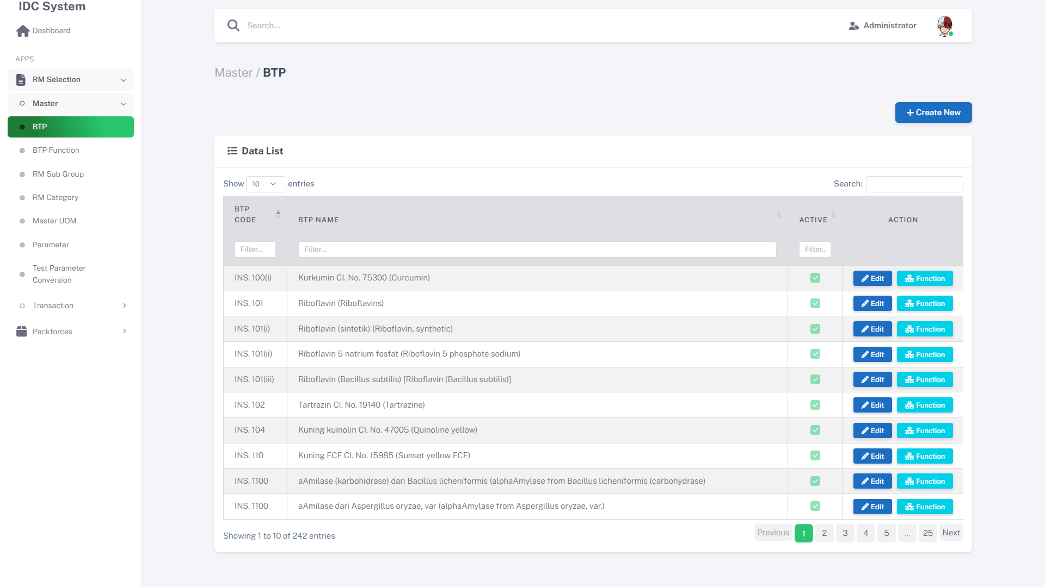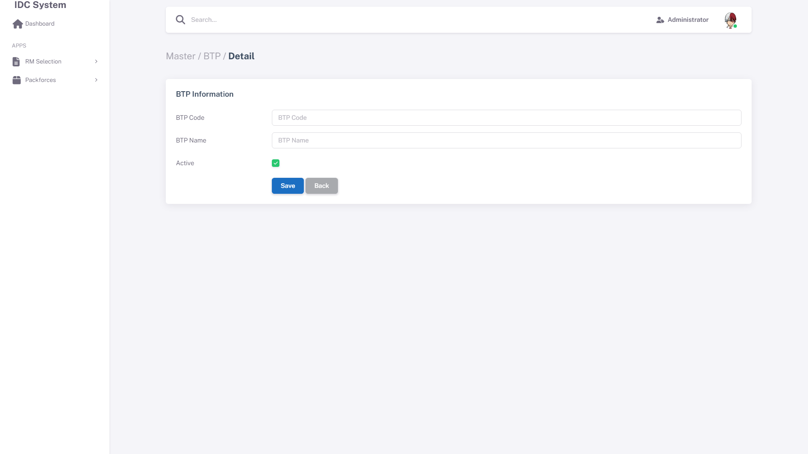

3.1.3 Functional Description
Halaman Detail / Create:
No | Element | Type | Action / Behavior | Data Source
1 | BTP Code | Text Input | Kode unik BTP, alfanumerik max 50 char | M_BTP.txtBtpCode
2 | BTP Name | Text Input | Nama BTP, min 3 max 200 char | M_BTP.txtBtpName
3 | Active | Checkbox | Status aktif BTP (default checked/true) | M_BTP.bitActive
4 | Save | Button | Simpan perubahan ke DB dengan validasi unik | -
5 | Cancel | Button | Batal kembali ke Index | -

3.1.4 Business Rules & Validation
- RBAC & Status Permission: Hanya user dengan role Administrator yang dapat Edit/Delete BTP master data.
- Validasi Field: BTP Code (Required, Unique, tanpa spasi), BTP Name (Required).
- Business Logic: BTP yang sudah digunakan di M_BTP_DETAIL tidak dapat di-soft delete atau diubah kodenya.

3.2 BTP Function

3.2.1 Deskripsi
Navigation: Sidebar > Master Data > BTP Function Halaman untuk mendaftarkan fungsi dari masing-masing BTP, mengacu ke standard BPOM (PERKA BPOM).

3.2.2 Screenshot
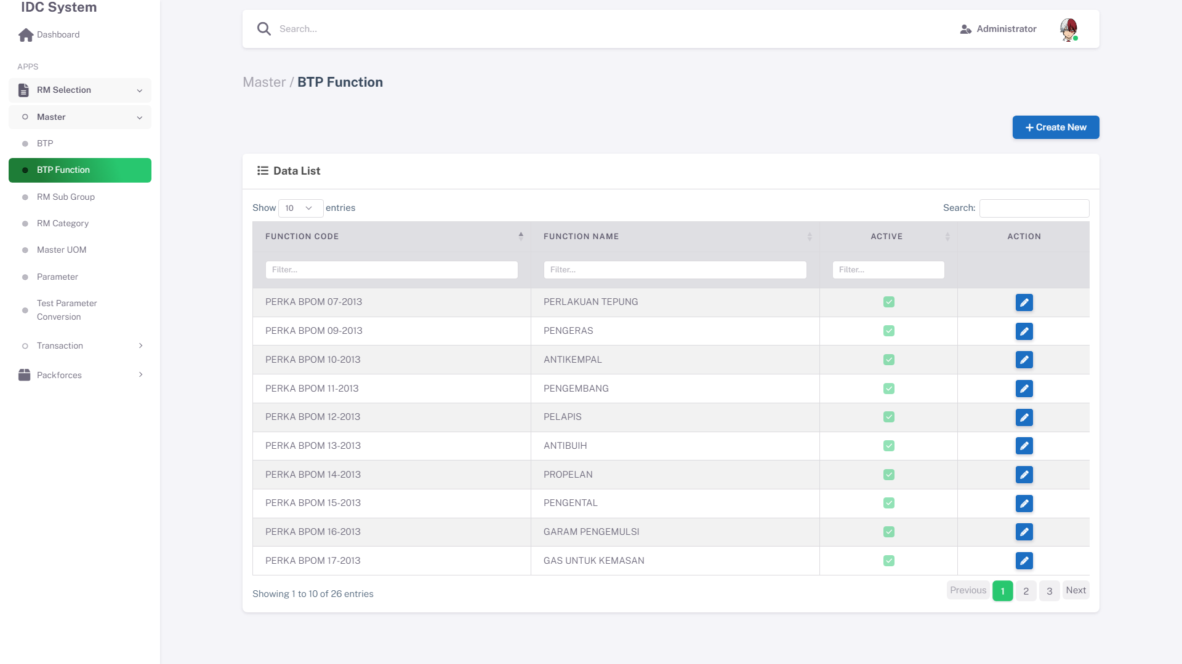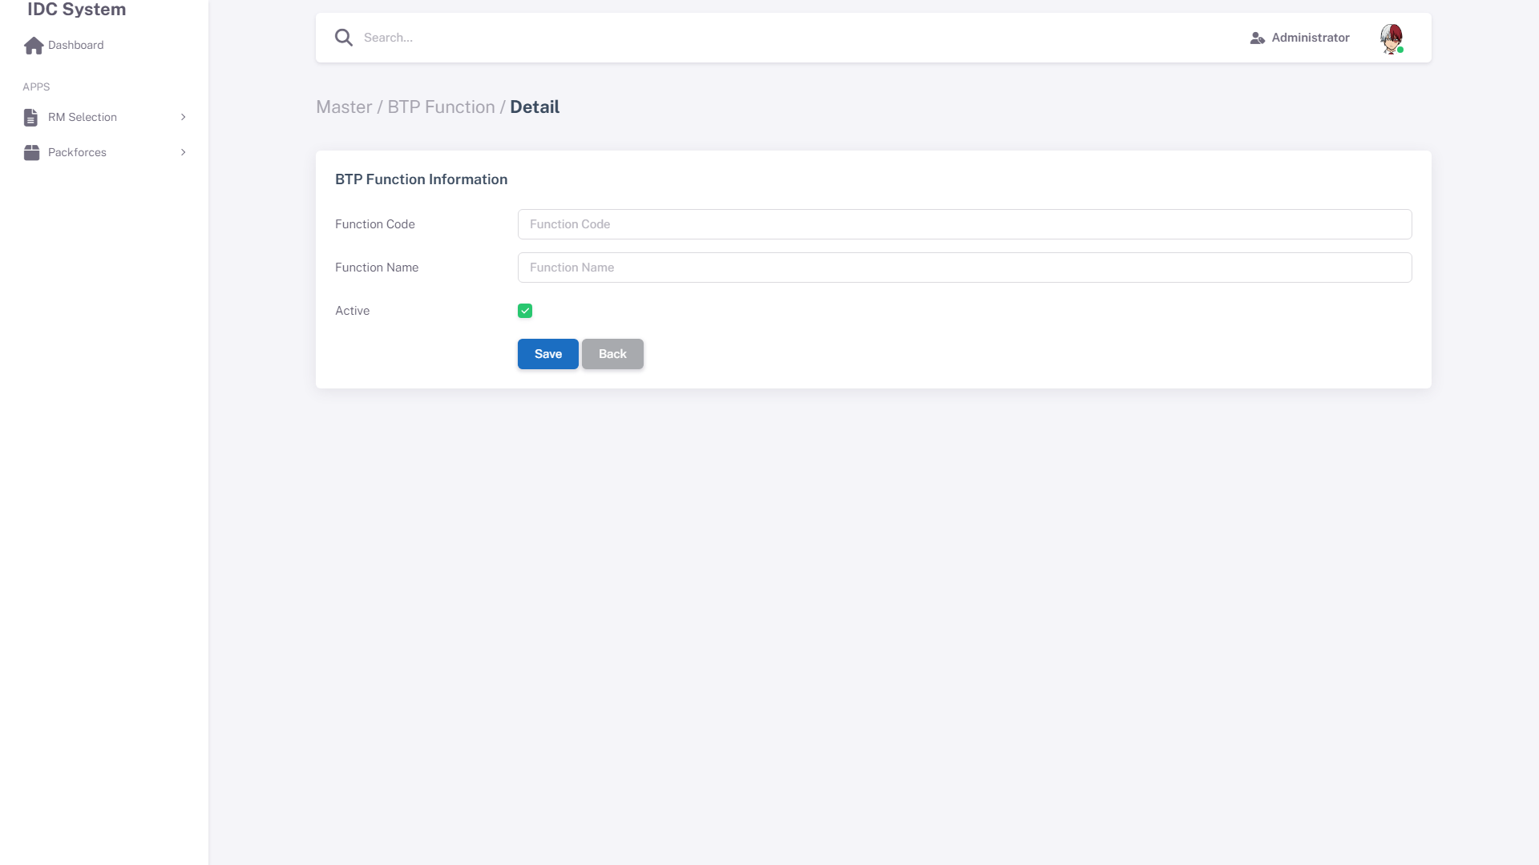

3.2.3 Functional Description
Halaman Detail:
No | Element | Type | Action / Behavior | Data Source
1 | Function Code | Text Input | Kode fungsi unik mengacu PERKA BPOM | M_BTP_FUNCTION.txtFunctionCode
2 | Function Name | Text Input | Nama lengkap fungsi | M_BTP_FUNCTION.txtFunctionName
3 | Active | Checkbox | Status fungsi (aktif/nonaktif) | M_BTP_FUNCTION.bitActive

3.2.4 Business Rules & Validation
- Validasi Field: Code mengikuti format BPOM (contoh: PERKA BPOM 07-2013).
- Business Logic: Fungsi BTP yang sudah di-mapping oleh BTP tertentu tidak dapat dihapus.

3.3 RM Category

3.3.1 Deskripsi
Navigation: Sidebar > Master Data > RM Category Halaman untuk manajemen kategori utama bahan baku.

3.3.2 Screenshot
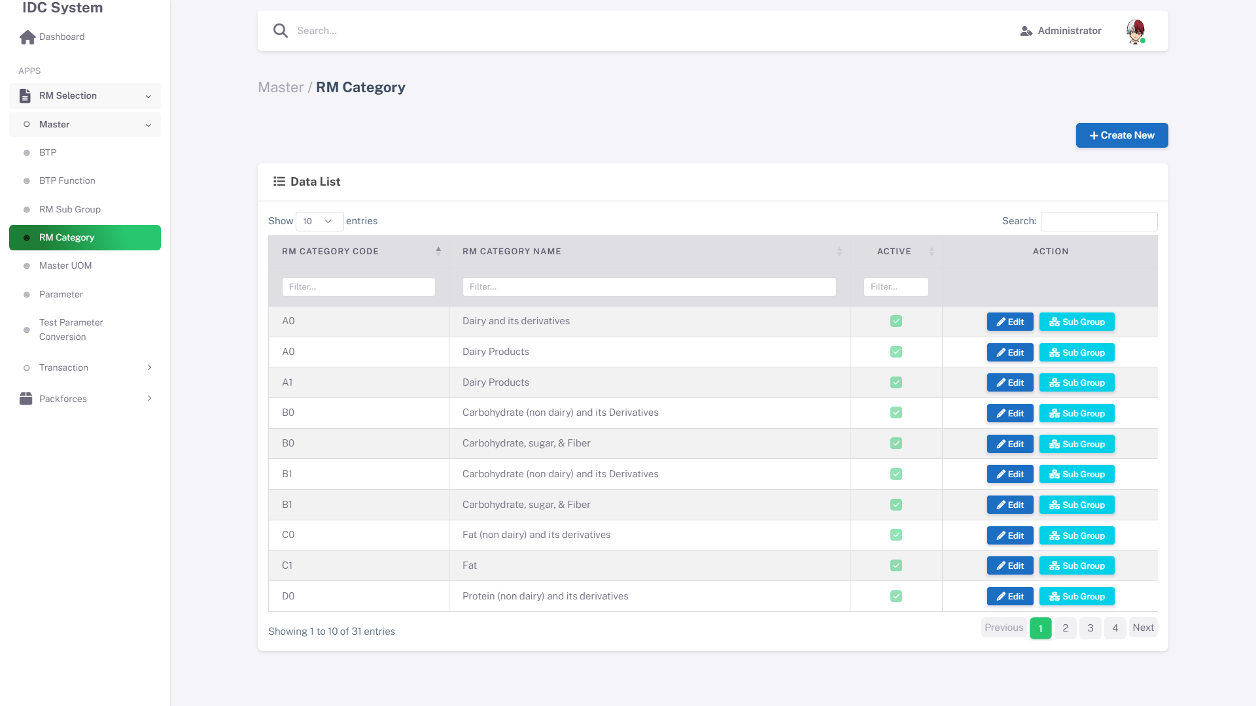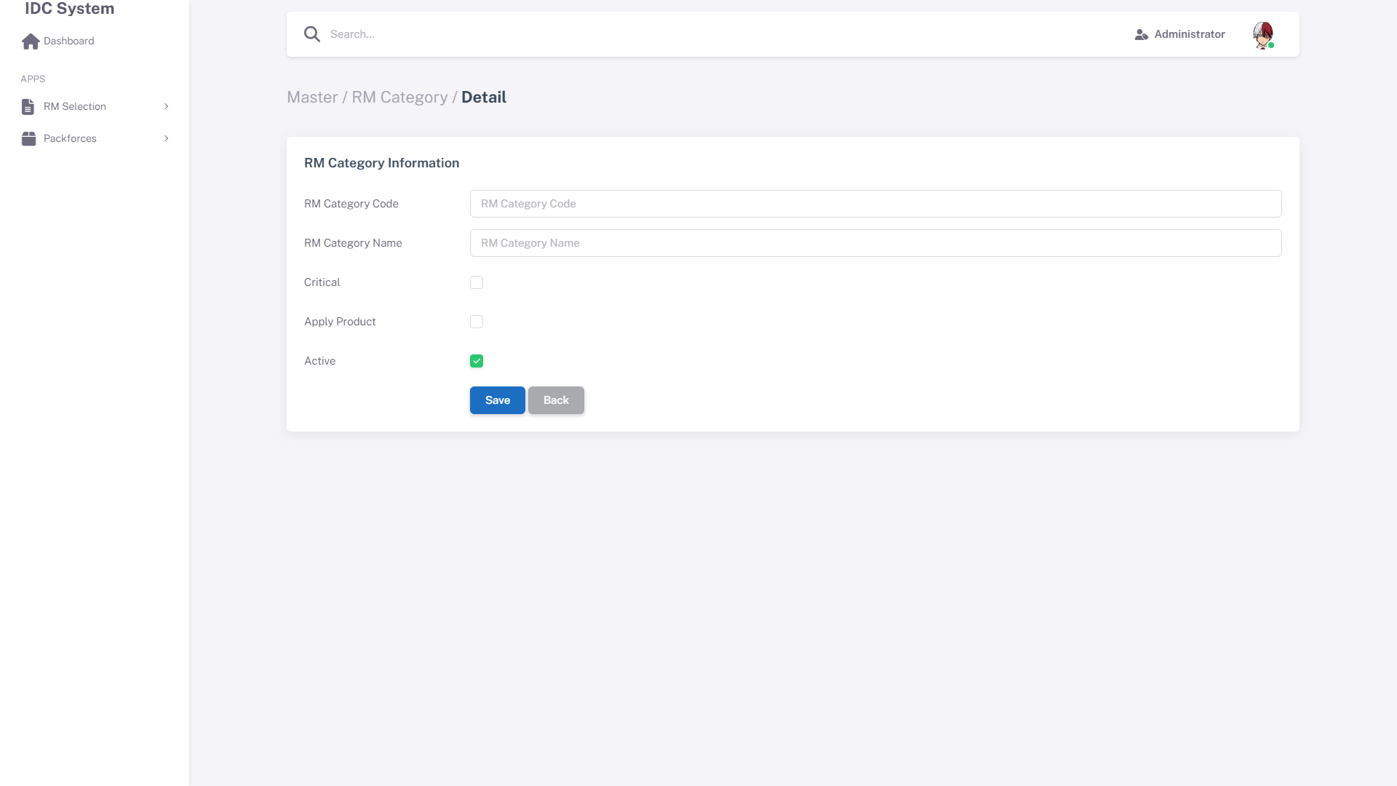

3.3.3 Functional Description
No | Element | Type | Action / Behavior | Data Source
1 | Category Code | Text Input | Kode kategori unik | M_RM_CATEGORY.txtRMCategoryCode
2 | Category Name | Text Input | Nama kategori bahan | M_RM_CATEGORY.txtRMCategoryName
3 | Critical Flag | Checkbox | Menandakan kategori raw material critical | M_RM_CATEGORY.bitCritical
4 | Apply Product | Checkbox | Flag apakah diaplikasikan ke product | M_RM_CATEGORY.bitApplyProduct
5 | Active | Checkbox | Status kategori | M_RM_CATEGORY.bitActive

3.3.4 Business Rules & Validation
- Kategori berhubungan dengan sub group melalui M_RM_CATEGORY_DETAIL.

3.4 RM Sub Group

3.4.1 Deskripsi
Navigation: Sidebar > Master Data > RM Sub Group Halaman mengatur pengelompokan sub-tipe bahan untuk RM Category. Sub group tidak menempel langsung ke RM_CATEGORY tetapi via Junction tabel agar satu sub-group bisa dipakai multi-category.

3.4.2 Screenshot
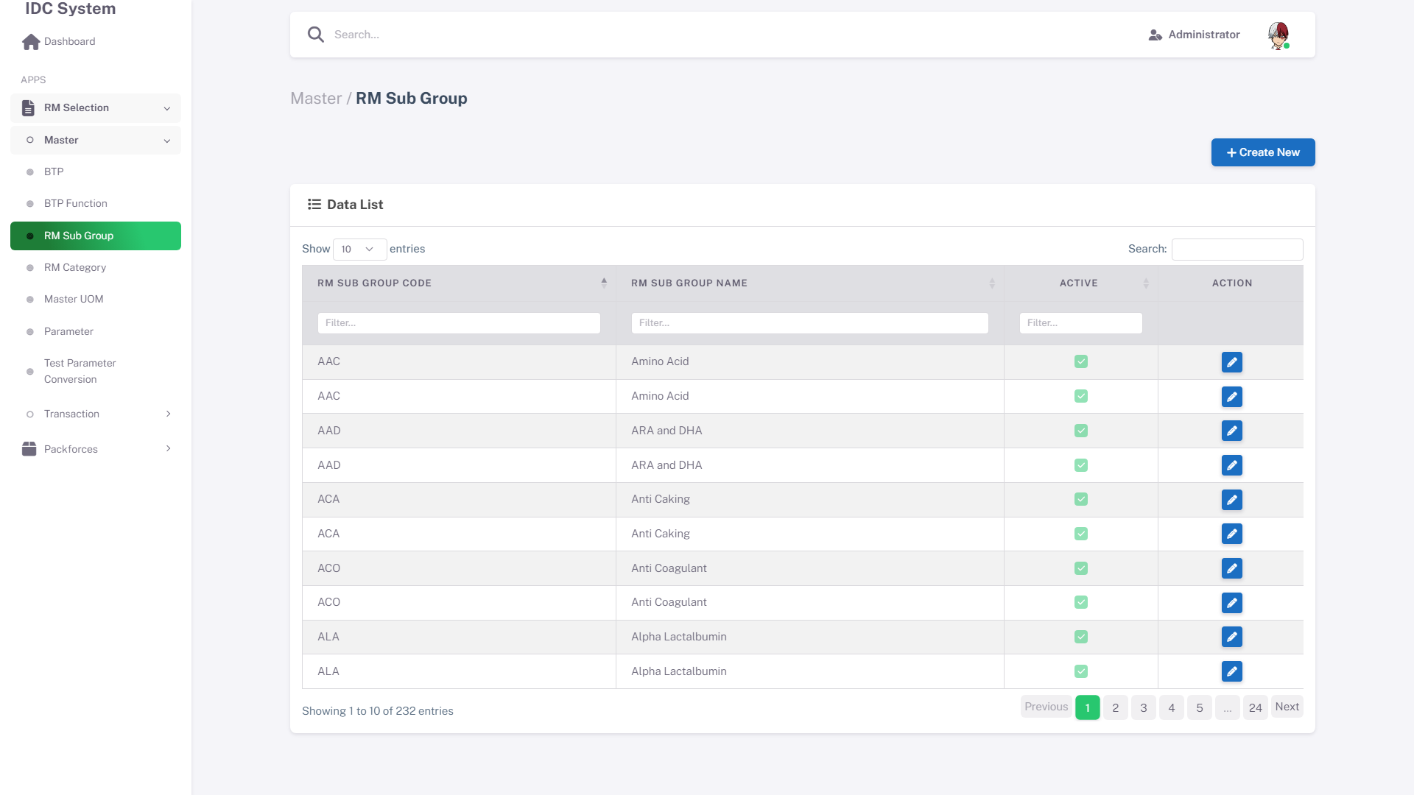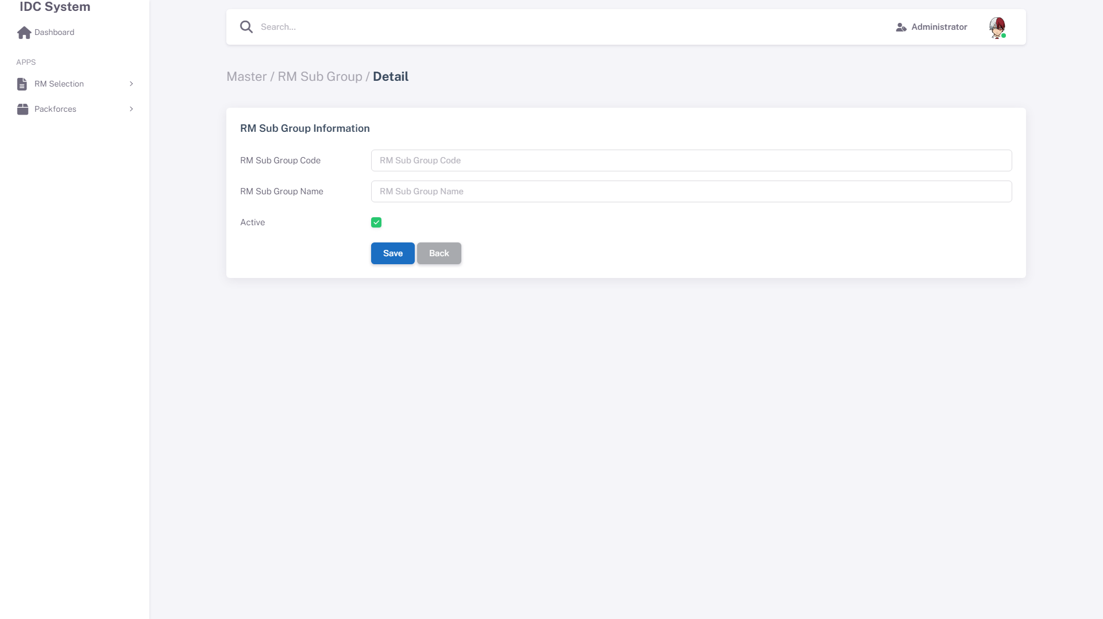

3.4.3 Functional Description
No | Element | Type | Action / Behavior | Data Source
1 | Sub Group Code | Text Input | Kode unik | M_RM_SUB_GROUP.txtRMSubGroupCode
2 | Sub Group Name | Text Input | Nama dari sub group bahan | M_RM_SUB_GROUP.txtRMSubGroupName
3 | Active | Checkbox | Status | M_RM_SUB_GROUP.bitActive

3.4.4 Business Rules & Validation
- Mapping Constraint: Dikelola secara terpisah dari RM Category.

3.5 Master UOM (Unit of Measure)

3.5.1 Deskripsi
Navigation: Sidebar > Master Data > UOM Halaman manajemen satuan ukuran (Kg, Litre, Gram, dll).

3.5.2 Screenshot
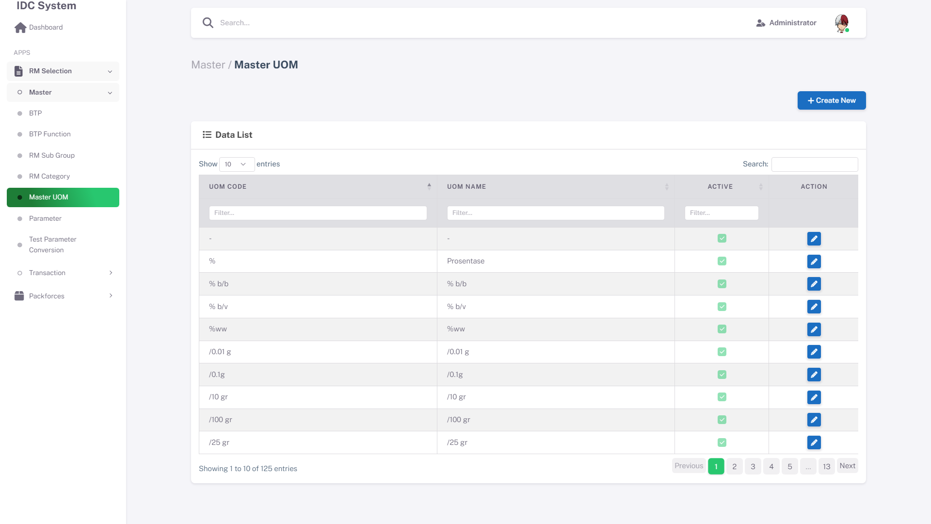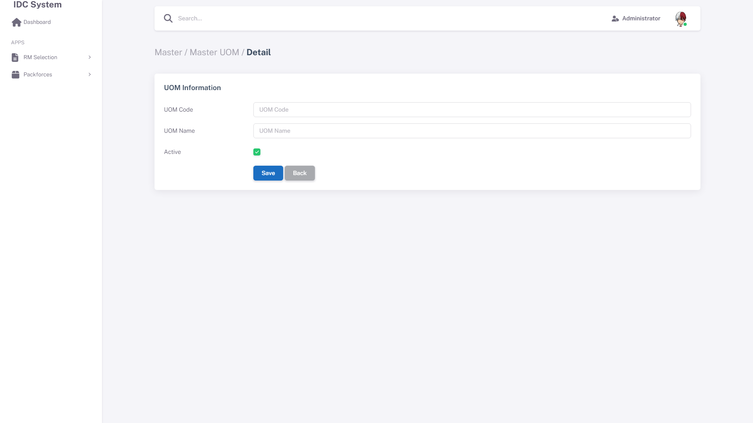

3.5.3 Functional Description
No | Element | Type | Action / Behavior | Data Source
1 | UOM Code | Text Input | Kode unit satuan | M_UNIT.txtUnitCode
2 | UOM Name | Text Input | Deskripsi satuan | M_UNIT.txtUnitName
3 | Active | Checkbox | Status satuan | M_UNIT.bitActive

3.6 Test Parameter Conversion

3.6.1 Deskripsi
Navigation: Sidebar > Master Data > Test Parameter Conversion Halaman untuk setup rumus konversi evaluasi tes RM dari nilai raw lab menjadi final standar (mis. Protein %).

3.6.2 Screenshot
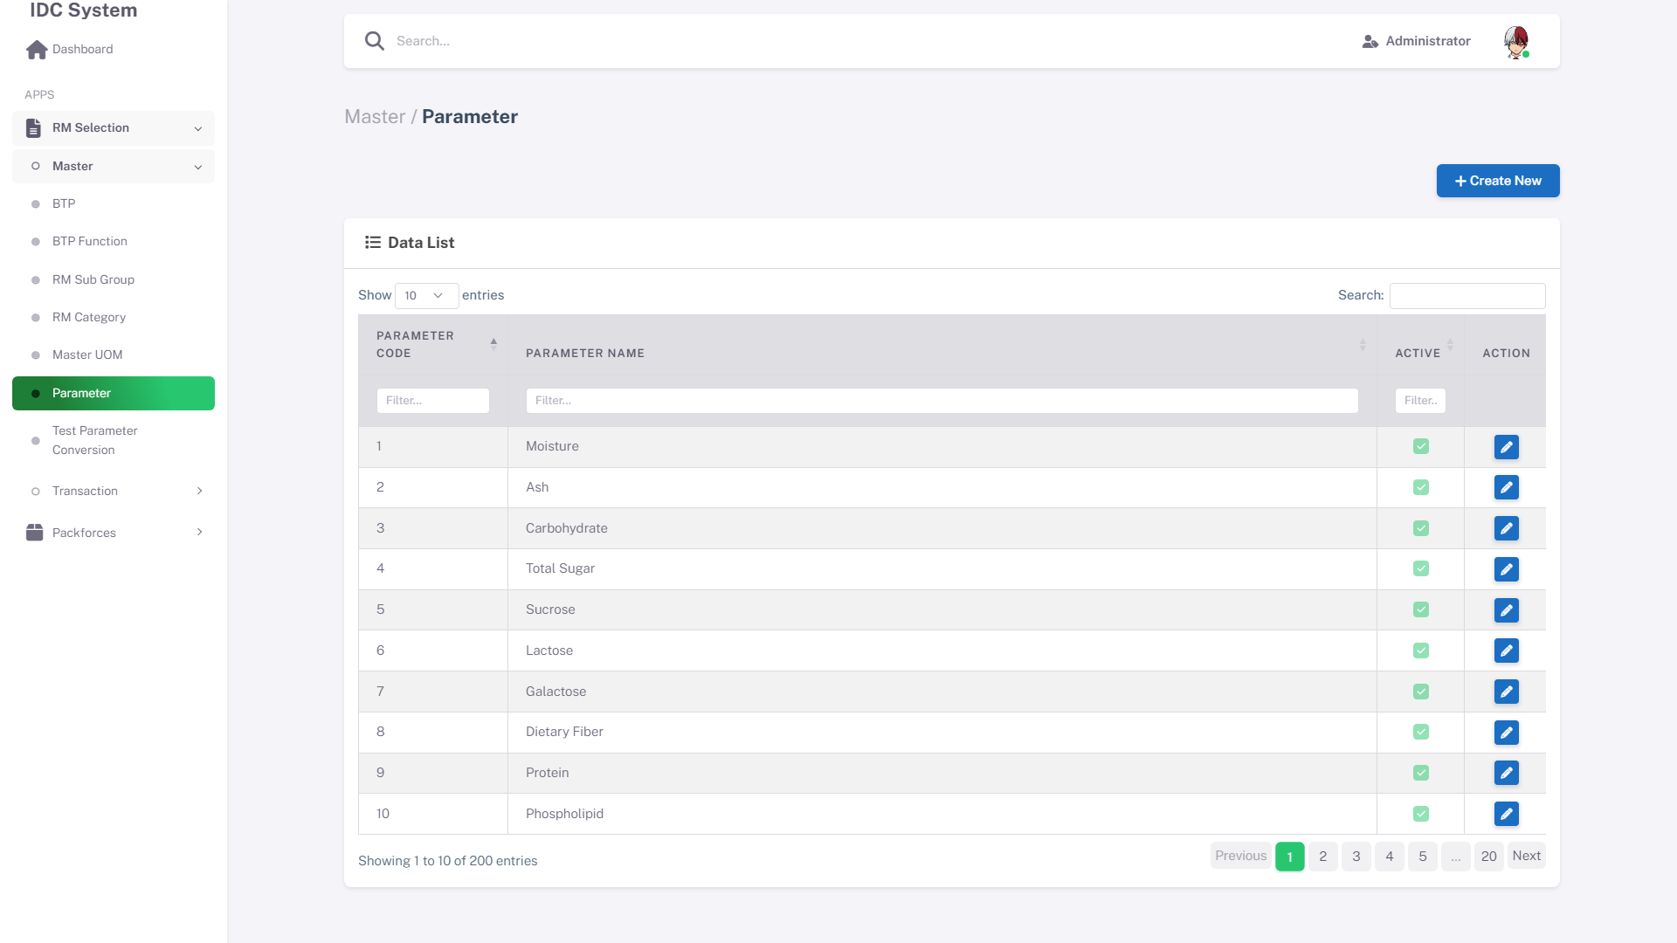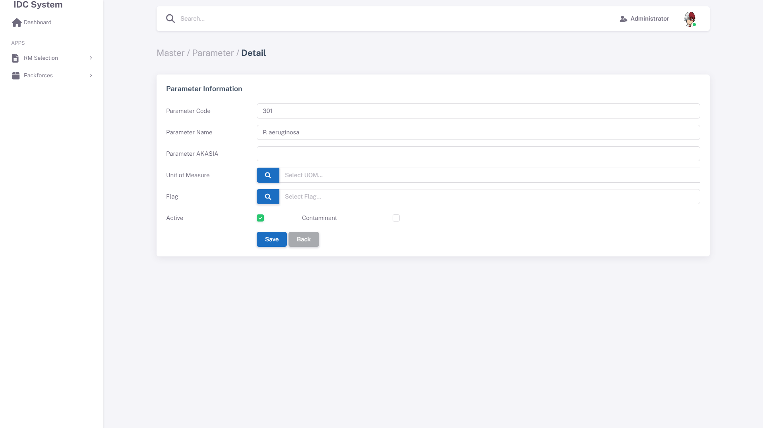

3.6.3 Functional Description
No | Element | Type | Action / Behavior | Data Source
1 | Factor Number | Decimal | Sebagai angka penyebut rumus konversi | M_TEST_PARAMETER_CONVERSION.decFactorNumber
2 | txtFactor | Text Input | Pengali dari nilai test | M_TEST_PARAMETER_CONVERSION.txtFactor
3 | Target | Data Grid | Target per grup RM | M_TARGET_PER_RM_CATEGORY

3.6.4 Business Rules & Validation
- Formula Hitung: Hasil Konversi = (Nilai Test × txtFactor) / decFactorNumber.

4. STRUKTUR DATABASE

4.1 Konvensi Penamaan
- Tabel Master menggunakan awalan M_. Relasi many-to-many dilayani oleh tabel junction dengan imbuhan _DETAIL atau nama penghubung.
- Penamaan field mengikuti standar prefix Hungary (int untuk nomor/ID autonumber, txt untuk teks varchar).

4.2 Entity Relationship Diagram (ERD)
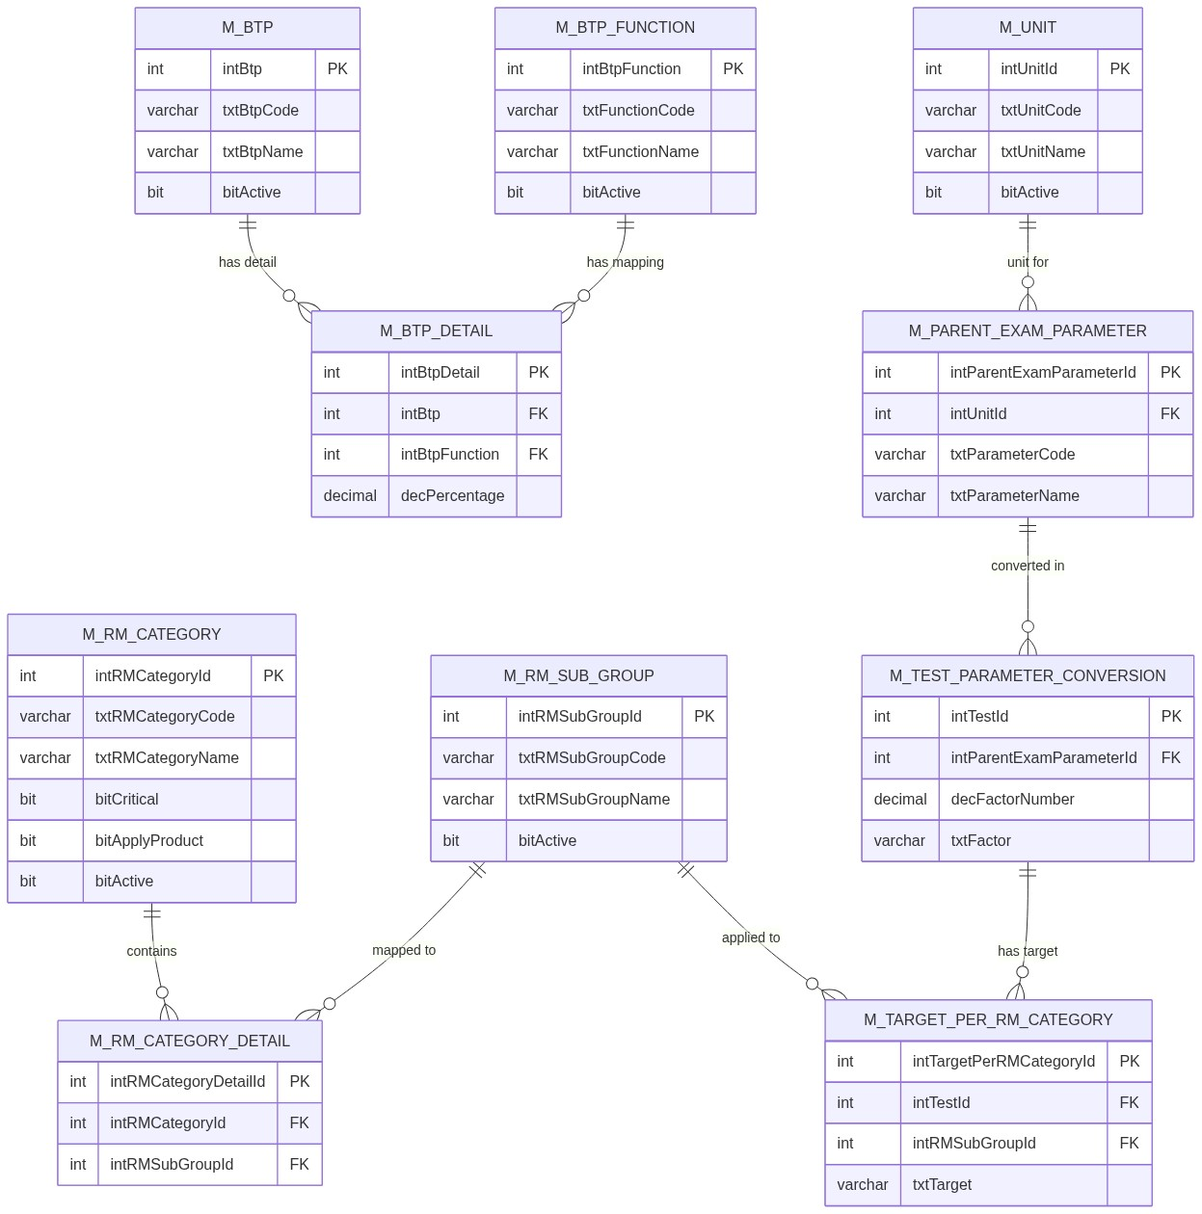 Setiap sub-modul master memiliki dependency key ke tabel junction yang mengatur parameter-parameter khusus.

4.3 Tabel Detail Master & Junction
Nama Tabel | Tipe | Primary Key | Keterangan
M_BTP | Master | intBtp | Bahan Tambahan Pangan
M_BTP_FUNCTION | Master | intBtpFunction | Master Fungsi BTP
M_BTP_DETAIL | Junction | intBtpDetail | (intBtp, intBtpFunction) relation
M_RM_CATEGORY | Master | intRMCategoryId | Master kategori RM
M_RM_SUB_GROUP | Master | intRMSubGroupId | Master sub grup RM
M_RM_CATEGORY_DETAIL | Junction | intRMCategoryDetailId | Menghubungkan Kategori dengan Subgroup
M_UNIT | Master | intUnitId | Master satuan (UOM)
M_PARENT_EXAM_PARAMETER | Master | intParentExamParameterId | Master tipe uji (FK: intUnitId)
M_TEST_PARAMETER_CONVERSION | Trans | intTestId | Set nilai convert untuk parameter pengujian
M_TARGET_PER_RM_CATEGORY | Junction | intTargetPerRMCategory | Target untuk tiap SubGroup pengujian

